DROGIE DZIECI. TAKĄ PIĘKNĄ KARTKĘ ŚWIĄTECZNĄ PRZESŁAŁ NAM
FILIP Z MAMĄ. DZIĘKUJEMY
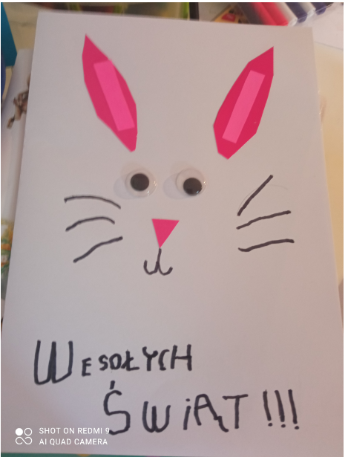

ŚRODA 07.04.2021r.
Chciałbym być sportowcem
Zabawy ruchowe
1. Słuchanie piosenki „Songo”
https://soundcloud.com/user-956760406/songo-s-i-muz-danuta-i-karol?in=user-956760406/sets/odkrywam-siebie-bb-cd2

I. Tak się zaczyna nasz nowy taniec,
to właśnie jego rytm,
może go tańczyć, kto tylko zechce,
możesz go tańczyć ty.
Wystarczy tylko trochę odwagi,
wystarczy tylko chcieć,
aby zabawić się razem z nami
i frajdę z tego mieć.

Ref.: Songo, songo, songo
przybył do nas z Kongo
i dlatego właśnie
tak wspaniale brzmi.
Songo, songo, songo
przybył do nas z Kongo
i dlatego właśnie
zatańcz go i ty.

II. Na pewno zaraz go zapamiętasz,
bo bardzo dobrze brzmi.
Może go tańczyć, kto tylko zechce,
możesz go tańczyć ty.
Wystarczy tylko trochę odwagi,
wystarczy tylko chcieć,
aby zabawić się razem z nami
i frajdę z tego mieć.

Ref.: Songo, songo, songo...

III. Już całe miasto tańczy nasz taniec
i o nim tylko śni,
może go tańczyć, kto tylko zechce,
możesz go tańczyć ty.
Wystarczy tylko trochę odwagi,
wystarczy tylko chcieć,
aby zabawić się razem z nami
i frajdę z tego mieć.

Ref.: Songo, songo, songo...

• Rozmowa na temat piosenki.
− Do czego zachęca piosenka?
− Skąd przybył taniec songo?

2. Zabawa w ruchu.

https://www.youtube.com/watch?v=iH2zc5tkHPo

PRACA W KARTACH PRACY
Karta pracy, cz. 3, nr 64 i 65.

